Ofício nº 272/23 Três Passos, 30 de junho de 2023.

Senhor Prefeito Municipal:

Na forma do inciso VIII do art. 48 do Regimento Interno desta Casa Legislativa, a pedido da Comissão de Orçamento e Finanças, em relação ao projeto de lei nº 71, de 2023, que autoriza o Poder Executivo a firmar convênio com a Associação Hospitalar de Caridade de Três Passos, solicita-se nova mensagem retificativa para complementar a exposição de motivos, apresentando maiores detalhes a respeito da emenda impositiva referente ao repasse, objeto da proposição, tais como: se a mesma trata-se de emenda de bancada ou individual e de qual autoria.

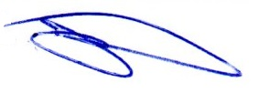
Atenciosas saudações.
Diego Hider Maciel,
Presidente.

A Sua Excelência o Senhor
Arlei Luis Tomazoni,
Prefeito Municipal,
Três Passos-RS.-

